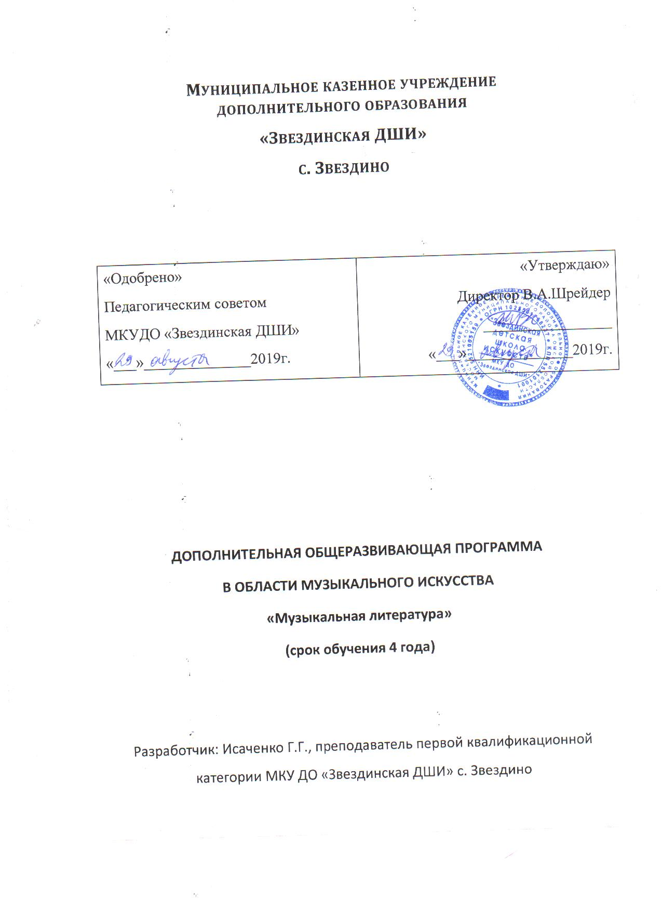

Структура программы учебного предмета

I. Пояснительная записка
- Характеристика учебного предмета, его место и роль в образовательном процессе;
- Срок реализации учебного предмета;
- Объем учебного времени, предусмотренный учебным планом образовательного учреждения на реализацию учебного предмета;
- Форма проведения учебных аудиторных занятий;
- Цель и задачи учебного предмета;
- Обоснование структуры программы учебного предмета;
- Методы обучения;
- Описание материально-технических условий реализации учебного
предмета;

II. Учебно-тематический план

III. Содержание учебного предмета

- Сведения о затратах учебного времени;
- Годовые требования по классам;
IV. Требования к уровню подготовки обучающихся

V. Формы и методы контроля
- Аттестация: цели, виды, форма, содержание;
- Контрольные требования на разных этапах обучения;

VI. Методическое обеспечение учебного процесса

- Методические рекомендации педагогическим работникам;

VII. Список учебной и методической литературы

- Учебники,
- Учебные пособия;
- Хрестоматии;
- Методическая литература;
- Рекомендуемая дополнительная литература.

- I. ПОЯСНИТЕЛЬНАЯ ЗАПИСКА

Характеристика учебного предмета, его место и роль в образовательном процессе
Программа учебного предмета «Музыкальная литература» разработана на основе «Рекомендаций по организации образовательной и методической деятельности при реализации общеразвивающих программ в области искусств», утвержденных приказом Министерства культуры Российской Федерации от 21.11.2013 №191-01-39/06-ГИ, а также с учетом многолетнего педагогического опыта в детских школах искусств.
Музыкальная литература – учебный предмет, который входит в обязательную часть предметной области «Теория и история музыки»; выпускной экзамен по музыкальной литературе является частью итоговой аттестации.
На уроках «Музыкальной литературы» происходит формирование музыкального мышления учащихся, навыков восприятия и анализа музыкальных произведений, приобретение знаний о закономерностях музыкальной формы, о специфике музыкального языка, выразительных средствах музыки.
Предмет «Музыкальная литература» теснейшим образом взаимодействует с учебным предметом «Сольфеджио», с предметами предметной области «Музыкальное исполнительство», «Вокальное исполнительство».
Срок реализации учебного предмета
Предлагаемая программа рассчитана на четыре года, для детей, поступивших на отделения «Музыкальное исполнительство» сроком обучения 4 года. Существенное отличие данной программы от других программ по музыкальной литературе заключается в том, что позволяет учащимся по 5-летней программе приступить к освоению программы по музыкальной литературе со 2 класса. Это решение адаптировано к условиям сельской местности, где детям важно находится в одной группе со своими сверстниками. В этом случае учащиеся посещают предмет «Музыкальная литература» со 2 по 5 класс, В конце обучения проводится итоговый контрольный урок . Это новшество позволяет снизить учебную нагрузку старшеклассникам, как правило, особенно загруженным в сельских школах.
Объем учебного времени, предусмотренный учебным планом образовательного учреждения на реализацию учебного предмета
Год обучения | 1-й | 2-й | 3-й | 4-й | 5-й | Итого  часов
Форма занятий
Аудиторная  (в часах) | - | 34 | 34 | 34 | 34 | 136
Внеаудиторная  (самостоятельная, в часах) | - | - | - | - | - | -
Максимальная учебная нагрузка по предмету «Музыкальная литература» составляет 136 часов.
Форма проведения учебных аудиторных занятий
Форма проведения занятий по предмету «Музыкальная литература» – групповая, от 5 человек, по согласованию с Учредителем может от 3 человек.
Цель и задачи учебного предмета «Музыкальная литература»
Программа учебного предмета «Музыкальная литература» направлена на художественно-эстетическое развитие личности учащегося.
Целью предмета является прежде всего подготовка активных слушателей и любителей музыки; развитие музыкально-творческих способностей учащегося на основе формирования комплекса знаний, умений и навыков, позволяющих самостоятельно воспринимать, осваивать и оценивать различные произведения отечественных и зарубежных композиторов, а также воспитание всесторонне развитой, культурной личности, способной свободно ориентироваться в любом культурологическом пространстве.
Задачами предмета «Музыкальная литература» являются:
- формирование интереса и любви к классической музыке и музыкальной культуре в целом;
- воспитание музыкального восприятия: музыкальных произведений различных стилей и жанров, созданных в разные исторические периоды и в разных странах;

Структура программы
Программа содержит следующие разделы:
- сведения о затратах учебного времени, предусмотренного на освоение
учебного предмета;
- распределение учебного материала по годам обучения;
- описание дидактических единиц учебного предмета;
- требования к уровню подготовки учащихся;
- формы и методы контроля, система оценок, итоговая аттестация;
- методическое обеспечение учебного процесса.
В соответствии с данными направлениями строится основной раздел программы «Содержание учебного предмета».
Программа обучения построена таким образом, что каждый год имеет единую стержневую тему, вокруг нее объединяются остальные разделы содержания, постепенно укрупняется масштаб изучения, нарастает сложность поставленных задач (концентрический метод).

Методы обучения
Для достижения поставленной цели и реализации задач предмета используются следующие методы обучения:
- словесный (объяснение, рассказ, беседа);
- наглядный (показ, демонстрация, наблюдение);
- практический (упражнения воспроизводящие и творческие).

Описание материально-технических условий реализации учебного предмета: материально-техническая база образовательного учреждения соответствует санитарным и противопожарным нормам, нормам охраны труда.
Учебная аудитория для занятий по предмету "Музыкальная литература" оснащена пианино и техническими средствами.
Имеется наличие зала с фортепиано, звукотехническое оборудование, видеооборудование, наглядные пособия. Учебная мебель: доски, столы, стулья. Помещения своевременно ремонтируются.

УЧЕБНО-ТЕМАТИЧЕСКИЙ ПЛАН
1 год обучения
 | Тема урока
1 четверть | 1 урок. Место музыки в жизни человека.  2 урок. Содержание музыкальных произведений  3 урок. Выразительные средства музыки. Мелодия.  4 урок. Выразительные средства музыки. Ритм.  5 урок. Лад, гармония.  6 урок. Регистр, темп, тембр.  7 урок. Викторина.  8 урок. Повторение.
2 четверть | 1 урок . Повторение пройденного  2 урок. Программная музыка. Прокофьев «Петя и волк»  3 урок. П.И.Чайковский. Детский альбом.  4 урок. Сен-Санс. Карнавал животных.  5 урок. Мусоргский. Картинки с выставки.  6 урок. Викторина.  7 урок. Повторение.
3 четверть | 1 урок . Повторение пройденного  2 урок. Знакомство с музыкальными инструментами.  3 урок. Возникновение музыкальных инструментов.  4 урок. Инструменты симфонического оркестра.  5 урок. Струнные инструменты.  6 урок. Деревянные духовые и медные духовые инструменты  7 урок. Ударные инструменты.  8 урок. Клавишные инструменты.  9 урок. Народные инструменты.  10 урок. Виды оркестров.
4 четверть | 1 урок. Певческие голоса.  2 урок. Певческие голоса. Мужские певческие голоса («Садко»)  3 урок. Женские певческие голоса.(Соловей)  4 урок. Народная песня и композитор  5 урок. Музыка в театре и кино.  6 урок. Викторина  7 урок. Повторение пройденного

2год обучения
Тема урока
1 урок . Повторение пройденного
2 урок. Музыкальные жанры.
3 урок. Музыка в театре и кино
4 урок. Опера.
5 урок .Балет.
6 урок. Балет.
7 урок. Повторение пройденного.

1 урок . Повторение пройденного
2 урок. Музыкальные жанры.
3 урок. Инструментальная музыка. Симфония.
4 урок. Вокальная музыка. Песня, романс.
5 урок. Опера.
6 урок. Викторина.
7 урок. Повторение.

1 урок . Повторение пройденного
2 урок. Музыкальные жанры.
3 урок. Танец в музыке.
4 урок. Балет.
5 урок. Балеты П.И.Чайковского.
6 урок. «Спящая красавица»
7 урок. «Щелкунчик»
8 урок. «Лебединое озеро»
9 урок. Викторина по балетам П.И.Чайковского.

1 урок . Повторение пройденного
2 урок. Музыкальная форма. Период, куплетная форма
3 урок. Вариации, рондо, сюита, соната.
4 урок. История музыкального искусства от древности и до наших дней . Античность.
5 урок. История музыкального искусства от древности и до наших дней . Средневековье.
6 урок. История музыкального искусства от древности и до наших дней . Возрождение.
7 урок. Повторение пройденного.

3 год обучения
 | Тема урока
1 четверть | 1 урок. Повторение пройденного.  2 урок. История музыкального искусства от древности и до наших дней . Античность. Средневековье. Возрождение.  3 урок. И.С.Бах. Жизнь и творчество.  4 урок Органные произведения.  5 урок. Полифонические произведения Баха.  6 урок. Классицизм в искусстве и литературе. Венская классическая школа  7 урок. Викторина.  8 урок. Повторение.
2 четверть | 1 урок Повторение пройденного  2 урок. Йозеф Гайдн. Жизненный и творческий путь композитора.  3 урок. В.А.Моцарт. Жизненный и творческий путь композитора.  4 урок. Л.В.Бетховен. Жизненный и творческий путь композитора.  5 урок. Викторина по произведениям венских классиков.  6 урок. Романтизм как художественное направление.  7 урок. Ф.Шуберт. Жизненный и творческий путь композитора.
3 четверть | 1 урок. Повторение пройденного  2 урок. Ф.Шопен. Жизненный и творческий путь композитора.  3 урок. Импрессионизм как художественное направление. Дебюси, Равель.  4 урок. Русская музыкальная классика.  5 урок. М.И.Глинка. Жизненный и творческий путь композитора.  6 урок. А.С.Даргомыжский. Жизненный путь композитора.  7 урок. Опера «Русалка».  8 урок. Повторение пройденного  9 урок. Викторина
4 четверть | 1 урок. Повторение пройденного  2 урок. А.П.Бородин. Жизненный путь композитора. Романсы.  3 урок. Опера «Князь Игорь».  4 урок. М.П.Мусоргский. Жизненный путь композитора. Картинки с выставки.  5 урок. Опера «Борис Годунов».  6 урок. Н.А.Римский-Корсаков. Жизненный и творческий путь композитора.  7 урок. Опера «Снегурочка».

4 год обучения
 | Тема урока
1 четверть | 1 урок. Повторение пройденного.  2 урок. П.И.Чайковский. Жизненный и творческий путь композитора.  3 урок Симфоническое творчество П.И.Чайковского  4 урок «Евгений Онегин».  5 урок. Русская музыка 20 века . Обзор русской культуры 20 века.  6 урок. С.В.Рахманинов. Жизненный и творческий путь композитора.  7 урок. С.С.Прокофьев. Жизненный и творческий путь. Кантата «Александр Невский».  8 урок. Балет «Ромео и Джульетта».
2 четверть | 1 урок Повторение пройденного  2 урок. Д.Д.Шостакович. Жизненный путь.  3 урок. Симфония №7. «Ленинградская».  4 урок. А.И.Хачатурян. Жизненный и творческий путь.  5 урок. Русские композиторы второй половины 20 века.  6 урок. Г.В.Свиридов. Жизненный и творческий путь.  7 урок. Р.К.Щедрин
3 четверть | 1 урок . Повторение пройденного  2 урок. Представители российского музыкального авангарда.  3 урок А.Г.Шнитке., С.А.Губайдулина, Э.В.Денисов.  4 урок . Искусство джаза.  5 урок. Современная музыка. Урок – коллоквиум.  6 урок Викторина по музыке XX века.  7 урок. Повторение раздела «Западноевропейская музыка»  8 урок. Викторина по западноевропейской музыке.  9 урок. Повторение пройденного.
4 четверть | 1 урок . Повторение темы П.И. Чайковский.  2 урок. Викторина по творчеству П.И. Чайковского.  3 урок. Повторение понятия классицизм в музыке.  4 урок. Повторение понятия романтизм в музыке.  5 урок. Повторение понятия импрессионизм в музыке.  6 урок. Подготовка к итоговой викторине.  7 урок. Подготовка к итоговой викторине.  8 урок. Итоговая викторина.

СОДЕРЖАНИЕ УЧЕБНОГО ПРЕДМЕТА
Первый год обучения
Первый год обучения музыкальной литературе тесно связан с учебным предметом «Сольфеджио». Его задачи – развивать навыки слушания музыки и эмоциональной отзывчивости на музыку, познакомить учащихся с основными музыкальными жанрами, музыкальными формами, сформировать у них навыки работы с учебником и нотным материалом, умение рассказывать о характере музыкального произведения и использованных в нем элементах музыкального языка.

«МУЗЫКАЛЬНАЯ ЛИТЕРАТУРА ЗАРУБЕЖНЫХ СТРАН»
(второй и третий годы обучения)
Второй и третий год обучения музыкальной литературе являются базовыми для формирования у учащихся знаний о музыкальных жанрах и формах. Важной задачей становится развитие исторического мышления: учащиеся должны представлять себе последовательную смену культурных эпох, причем не только в мире музыки, но и в других видах искусства. Главная задача предмета состоит в том, чтобы интересы учеников в итоге становились шире заданного минимума, чтобы общение с музыкой, историей, литературой, живописью стали для них необходимостью.
В центре внимания курса находятся темы «Жизнь и творчество» И.С.Баха, И.Гайдна, В.А.Моцарта, Л. ван Бетховена, Ф.Шуберта, Ф.Шопена. Каждая из этих тем предполагает знакомство с биографией композитора, с особенностями его творческого наследия, подробный разбор и прослушивание нескольких произведений

МУЗЫКАЛЬНАЯ ЛИТЕРАТУРА РУССКИХ КОМПОЗИТОРОВ
И ОТЕЧЕСТВЕННАЯ МУЗЫКАЛЬНАЯ ЛИТЕРАТУРА ХХ ВЕКА
(третий-четвертый годы обучения)
Данный раздел учебного предмета «Музыкальная литература», посвященный отечественной музыке XIX-XX веков, – ключевой в курсе. Он имеет как познавательное, так и воспитательное значение для школьников подросткового возраста. В данной программе изучению русской музыкальной литературы отводится 3 и 4 четверть 3 года обучения и весь 4 год обучения.
Четвёртый год обучения музыкальной литературе является итоговым в музыкальной школе. Его основная задача – при помощи уже имеющихся у учащихся навыков работы с учебником, нотным текстом, дополнительными источниками информации существенно расширить их музыкальный кругозор, увеличить объем знаний в области русской и советской музыкальной культуры, научить подростков ориентироваться в современном музыкальном мире.
ТРЕБОВАНИЯ К УРОВНЮ ПОДГОТОВКИ ОБУЧАЮЩИХСЯ
Содержание программы учебного предмета «Музыкальная литература» обеспечивает художественно-эстетическое и нравственное воспитание личности учащегося, гармоничное развитие музыкальных и интеллектуальных способностей детей. В процессе обучения у учащегося формируется комплекс историко-музыкальных знаний, вербальных и слуховых навыков.
Результатом обучения является сформированный комплекс знаний, умений и навыков, отражающий наличие у обучающегося музыкальной памяти и слуха, музыкального восприятия и мышления, художественного вкуса, знания музыкальных стилей, владения профессиональной музыкальной терминологией, определенного исторического кругозора.

ФОРМЫ И МЕТОДЫ КОНТРОЛЯ
1. Аттестация: цели, виды, форма, содержание
Цель аттестационных (контрольных) мероприятий – определить успешность развития учащегося и степень освоения им учебных задач на данном этапе.
Виды контроля: текущий, промежуточный, итоговый.
Текущий контроль – осуществляется регулярно преподавателем на уроках. Текущий контроль учитывает темпы продвижения ученика, инициативность на уроках. На основе текущего контроля выводятся четвертные оценки.
Формы текущего контроля:
- устный опрос (фронтальный и индивидуальный),
- выставление поурочного балла, суммирующего работу ученика на конкретном уроке ( знание музыкальных примеров, активность при изучении нового материала, качественное усвоение пройденного),
- письменное задание, тест.
Особой формой текущего контроля является контрольный урок, который проводится преподавателем, ведущим предмет. Целесообразно проводить контрольные уроки в конце каждой учебной четверти. На основании текущего контроля и контрольного урока выводятся четвертные оценки.
На контрольном уроке могут быть использованы как устные, так и письменные формы опроса (тест или ответы на вопросы - определение на слух тематических отрывков из пройденных произведений – викторина; указание формы того или иного музыкального сочинения, описание состава исполнителей в том или ином произведении, хронологические сведения и т.д.)

Итоговый контроль
Итоговый контроль осуществляется в конце 5 и может проходить в любой форме, принятой в данном учебном заведении, на усмотрение преподавателей. Рекомендуется проводить итоговый контроль в форме игры, теста, либо викторины.

Содержание и требование программы «Музыкальная литература» определяет уровень подготовки обучающихся. В соответствии с ними ученики должны уметь:
– грамотно и связно рассказывать о том или ином сочинении или историческом событии,
– знать специальную терминологию,
– ориентироваться в биографии композитора,
– представлять исторический контекст событий, изложенных в биографиях композиторов,
– определить на слух тематический материал пройденных произведений,
– знать основные стилевые направления в культуре и определять их характерные черты,
– знать и определять характерные черты пройденных жанров и форм.

Список рекомендуемой учебной и методической литературы:
Учебники
Аверьянова О.И. «Отечественная музыкальная литература ХХ века» Учебник для ДМШ (четвертый год обучения). М.: «Музыка», 2005
Брянцева В.Н. «Музыкальная литература зарубежных стран: учебник для детских музыкальных школ (второй год обучения)», М. «Музыка», 2002
Козлова Н.П. «Русская музыкальная литература». Учебник для ДМШ. Третий год обучения. М.: «Музыка», 2004
Лагутин А. И, Владимиров В.Н. Музыкальная литература. Учебник для 4 класса детских музыкальных школ и школ искусств (первый год обучения предмету). М.: «Престо», 2006
Осовицкая З.Е., Казаринова А.С. Музыкальная литература. Первый год обучения
Прохорова И.А. «Музыкальная литература зарубежных стран» для 5 класса ДМШ. М.: «Музыка», 1985.
Смирнова Э.С. «Русская музыкальная литература». Учебник для ДМШ (третий год обучения). М.: «Музыка»
Шорникова М. «Музыкальная литература». Учебное пособие для ДМШ. «Феникс»,2009.
Учебные пособия
Калинина Г.Ф. Тесты по музыкальной литературе для 4 класса
Калинина Г.Ф., Егорова Л.Н. Тесты по отечественной музыке
Хрестоматии
Хрестоматия по музыкальной литературе для 4 класса ДМШ. Составители Владимиров В.Н., Лагутин А.М.: «Музыка», 1970
Хрестоматия по музыкальной литературе зарубежных стран для 5 класса ДМШ. Составитель Прохорова И.М.: «Музыка», 1990
Методическая литература
Лагутин А.И. Методика преподавания музыкальной литературы в детской музыкальной школе. М., Музыка, 1982
Лисянская Е.Б. Музыкальная литература: методическое пособие. Росмэн, 2001
Методические записки по вопросам музыкального образования. Сб. статей, вып.3. М.: «Музыка»,1991
Рекомендуемая дополнительная литература
Всеобщая история музыки /авт.-сост. А.Минакова, С. Минаков – М.: Эксмо, 2009.
Жизни великих музыкантов. Эпоха творчества:
вып.1 – Роланд Вернон. А.Вивальди, И.С.Бах, В.А.Моцарт, Л.Бетховен;
вып.2 – Роланд Вернон. Ф.Шопен, Дж.Верди, Дж.Гершвин, И.Стравинский;
вып.3 – Николай Осипов. М.Глинка, П.Чайковский, М.Мусоргский, Н.Римский-Корсаков. Изд-во «Поматур».

